Proiectul didactic al lecției
Disciplina: Matematică
Clasa: a X-a, profil umanist
Unitatea de conținut: Numere reale. Recapitulare și completări
Numărul lecției în unitatea de conținut (conform proiectării didactice de lungă durată): 12/16
Subiectul lecției: Aplicații ale operațiilor cu numere reale
Durata lectiei: 45 de minute
Unități de competență:
1.3. Efectuarea trecerii de la o formă de scriere a numerelor reale la alta.
1.5. Argumentarea rezultatului obținut în calcule cu numere reale în contextul corectitudinii,
simplității, clarității și al semnificației acestuia.
1.6. Aplicarea numerelor reale în diverse contexte și domenii pentru a studia/explica relații și
procese.
1.7. Operarea cu numere în calcule în situații reale și/sau modelate.
1.8. Investigarea valorii de adevăr a unei afirmații, propoziții referitoare la numere.
Obiectivele lecției: La finele lecției, elevii vor fi capabili:
O.1. – Să efectueze trecerea de la o formă de scriere a numerelor reale la alta;
O.2. –Să opereze cu numere reale în calcule în situații reale și/sau modelate;
O.3. – Să aplice numerele reale în diverse contexte și domenii pentru a studia/explica relații și
procese;
O.4. – Să argumenteze rezultatele obținute în calcule cu numere reale în contextul corectitudinii,
simplității, clarității și al semnificației acestuia;
O.5. – Să investigheze valoarea de adevăr a unei afirmații, propoziții referitoare la numere;
O.6- Să manifeste încredere în propria capacitate de a rezolva probleme complexe care implică operații cu numere reale.
Tipul lecției: lecție de formare a capacităților de aplicare a cunoștințelor.
Tehnologii didactice:
- Forme:
- frontală;
- în grup;
- individual.
- Metode:
- conversația;
- joc didactic: „Imaginație și rapiditate”;
- metoda exercițiului;
- metoda „Floarea de nufăr”;
- algoritmizarea;
- problematizarea;
- investigația.
- Mijloace de învățământ:
- I. Achiri, P. Efros, V. Garit, N. Prodan. Matematică. Manual pentru clasa a X-a. Editura Prut Internațional. Chișinău, 2012;
- Computerul;
- Proiectorul sau tabla interactivă;
- Fișa cu exerciții;
- Plic cu bilețele;
- Fișă de lucru pentru buget personal lunar;
- Fișa „Floarea de nufăr”.
Evaluarea: formativă, evaluare orală și în scris, reciprocă; produse: problemă rezolvată, răspuns oral, exercițiu rezolvat, fișă de lucru completat.

Scenariul lecției
Etapele activității didactice | Obiective | Demers acțional al lecției | Timp  (în minute) | Tehnologia realizării  (Metodă/Formă de activitate/Resurse)
Evocare | O.4  O.6  O.5  O.1  O.2  O.3  O.4  O.6 | Momentul organizatoric: Se stabilește un climat corespunzător desfășurării lecției (salutul, prezența).  Captarea atenție:  - Se realizează printr-un JOC „Imaginație și rapiditate”  Elevii vor alege din plic un bilețel, apoi vor citi rapid cuvântul și își vor imagina unde îl pot folosi. (Anexa 1)  Verificarea temei pentru acasă:  – Care a fost tema pentru acasă?  Temă pentru acasă: De repetat tema:$§1$ „Logaritmi”, din manual de la pagina 38-41, de rezolvat exercițiul 4, 6, pagina 41, manual.  Pentru cei pasionați de matematică vor rezolva suplimentar exercițiul 7 de la pagina 41 manual.  Profesorul din timp va scrie pe tablă sau pe un flipchart rezolvarea temei de casă rezolvată, iar elevii vor verifica individual rezolvarea efectuată de ei acasă și vor autocorecta și depista greșelile efectuate.  – Ce întrebări sunt la tema pentru acasă?  Dacă este cazul, elevii formulează întrebări.  Reactualizarea cunoștințelor și a capacităților:  Activitate digitală la ecran comună să aplice regulile de calcul cu puteri  https://learningapps.org/7793391  Se anunță subiectul și se explică obiectivele lecției pe care le vor atinge împreună.  Scriem subiectul lecției: „Aplicații ale operațiilor cu numere reale.”  Reactualizarea noţiunilor referitoare la operaţiile cu numere reale se va realiza prin metoda activă “floarea de nufăr”: se prezintă floarea principală care are ca noţiune centrală: Operaţii cu numere reale, iar câte un elev va completa o petală a acesteia cu una din operaţiile studiate, iar alt elev va spune oral o proprietate studiată. (Anexa 2) | 2  3  3  5  7 | Conversația.  Activitate frontală.  Joc didactic.  Activitate frontală.  Plic cu bilețele  Conversația.  Activitate frontală.  Tablă sau flipchart.  Metoda exercițiului.  Activitate frontală.  Computerul, proiector.  Observaţia;  Conversaţia;  Explicaţia;  Metodă „Floarea de nufăr”.  Activitate frontală.  Fișa (Anexa 2)
Reflecție | O.1  O.2  O.3  O.4  O.5  O.6 | Consolidarea materiei și formarea capacităților:  Elevii vor lucra în grupuri a câte 4 elevi pentru a proiecta un buget personal lunar, utilizând conceptele de numere reale pentru a calcula veniturile și cheltuielile. Fiecare grup va primi o fișă de lucru cu următoarele informații:  - Venituri lunare (salariu, alocație, alte surse de venit).  - Cheltuieli lunare (chirie, utilități, transport, mâncare, divertisment, economii).  Elevii vor trebui să scrie și să calculeze totalul veniturilor și cheltuielilor. Vor discuta și vor decide cum să aloce bugetul pentru fiecare categorie de cheltuieli. Vor calcula economiile lunare și vor discuta despre importanța economisirii.  Fiecare grup va prezenta bugetul lor în fața clasei. Vor explica cum au ajuns la deciziile lor și ce au învățat din această activitate.(Anexa 3)  După fiecare prezentare, profesorul ar trebui să ofere feedback constructiv, evidențiind atât punctele forte ale prezentării, cât și aspectele care pot fi îmbunătățite.  Bilanţul cantitativ al lecției:  - Ce am realizat astăzi la lecție?  -Ce întrebări aveți ?  Bilanţul calitativ:  Profesorul face aprecieri asupra modului cum s-a desfăşurat lecţia, determină împreună cu elevii obiectivele realizate la lecție și notează în catalog elevii care s-au remarcat pe parcursul lecției.  Temă pentru acasă: De repetat: modulul 1 „Numere reale. Recapitulare și completări”, din manual de la pagina 4-10, de rezolvat problemele de la nivelul B: problema 22 și 23, pag. 11. | 10  10  2  2  1 | Investigații.  Algoritmizarea.  Problematizarea.  Conversația.  Activitate de grup.  Fișă de lucru  (Anexa 3).  Conversația.  Activitate frontală.

Anexa 1

JOC
„Imaginație și rapiditate”

LOGARITM | PUTERI | RADICAL | NUMERE REALE | NUMERE RAȚIONALE
OPERAȚII | EXPONENT | ORDINUL TREI | ORDINUL DOI | ÎNTREG
ADUNARE | ÎNMULȚIRE | SCĂDERE | NATURAL | PROPRIETĂȚI

Anexa 2
Floarea de nufăr
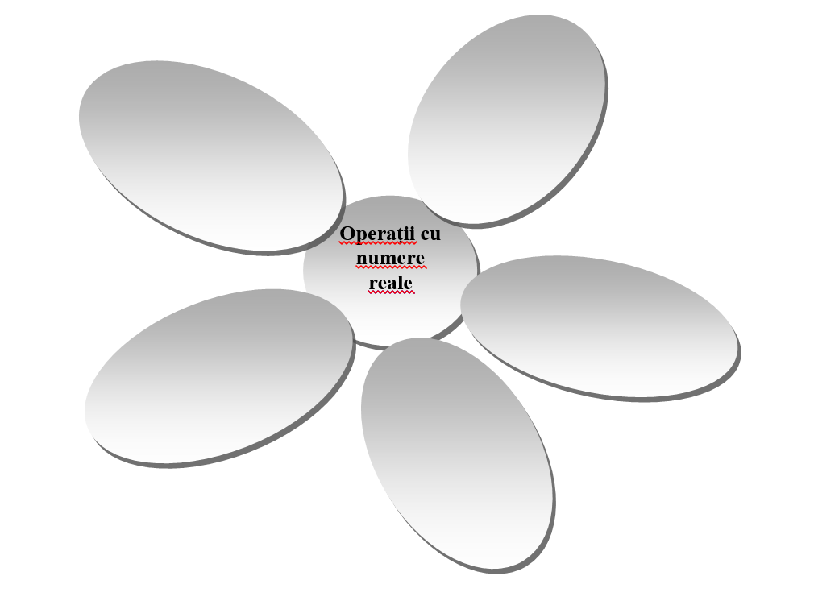

Anexa 3

Fișă de lucru pentru buget personal lunar
Completați fiecare secțiune cu sumele corespunzătoare pentru a avea o imagine clară a bugetului tău lunar.
Venituri Lunare
Salariu: ______________________
Alocație: ______________________
Alte surse de venit: ______________________
Cheltuieli Lunare
Chirie: ______________________
Utilități: ______________________
- Electricitate: ______________________
- Apă: ______________________
- Gaz: ______________________
- Internet: ______________________
Transport: ______________________
Mâncare: ______________________
Divertisment: ______________________
Economii: ______________________

